
Comune di Lovere

Sabato 18 dicembre 2021

Ore 17.00

Auditorium di Villa Milesi – Lovere

MAURO MAGISTRATI e GRAZIA MILESI

Presentano il libro
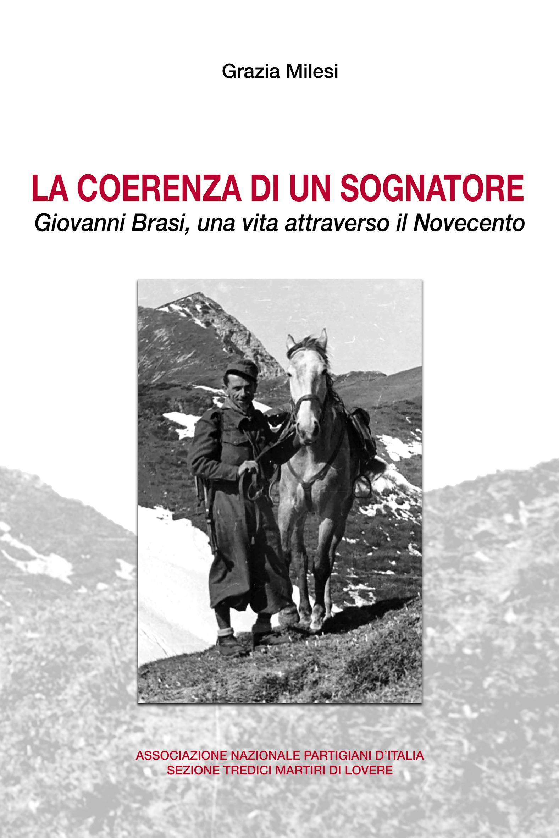

Introduzione musicale
Fratelli Sana
E’ obbligatoria la prenotazione entro la giornata precedente, telefonando ai numeri 3494025870 – 3357489693 - 3687441048.
La partecipazione avverrà nel rispetto delle misure anticovid (esibizione del Green Pass e prova della temperatura all'ingresso).

